🧩 1️⃣ Bảng AspNetUsers — Lưu thông tin người dùng

🔹 Mục đích:
Lưu toàn bộ tài khoản người dùng của hệ thống (email, tên đăng nhập, mật khẩu,…)

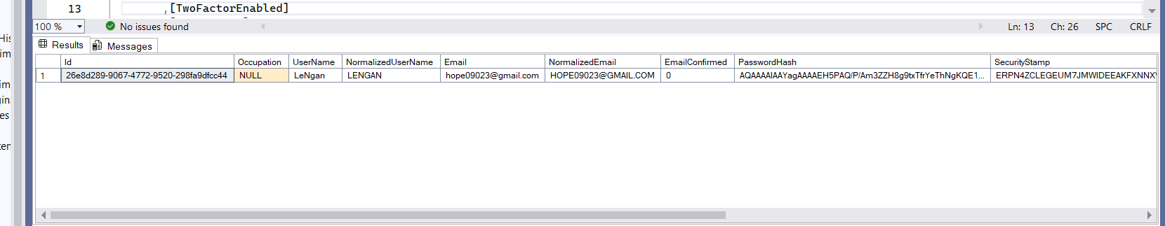

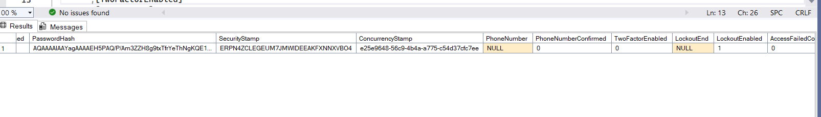

🧩 2️⃣ Bảng AspNetRoles — Lưu vai trò (nhóm quyền)

🔹 Mục đích:
Lưu danh sách các vai trò (role) trong hệ thống, ví dụ:
- Admin
- Manager
- Customer
- Staff

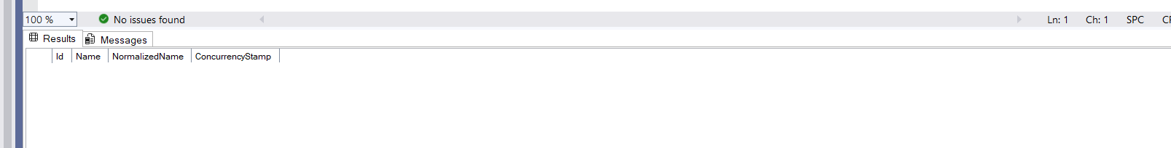

🧩 3️⃣ Bảng AspNetUserRoles — Bảng liên kết giữa User và Role

🔹 Mục đích:
Đây là bảng trung gian, nối User và Role lại với nhau.
Vì:
- Một User có thể có nhiều Role
- Một Role có thể gán cho nhiều User
➡️ Mối quan hệ là Nhiều – Nhiều (Many-to-Many)

